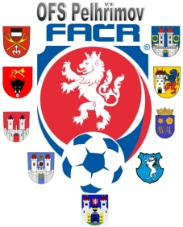

Fotbalová Asociace české republiky

Okresní fotbalový svaz PELHŘIMOV, Friedova 1464, 393 01, Pelhřimov

V Pelhřimově dne 23.4.2019

DK OFS Pelhřimov dle § 89 odst. 2 písmene a) zahajuje disciplinární řízení

ID Příjmení, jméno oddíl č. utkání

75060347 Němec Milan Sokol Plačkov 2018613A3A1304

85080046 Příhoda Petr SK Jiřice 2018613A3A1303

70120556 Pahr Zdeněk Maraton PE 2018613A1A1903

Václav Hrkal

Předseda DK OFS PE

IČO: Bankovní spojení Kontakty
22882847 KB Pelhřimov tel+fax 565 324 211, 777 641 464
č. ú. 107-490070297/0100 e-mail: sport.pelhrimov@tiscali.cz

